Олимпиадные задания 8 класс.
- Диаметр вала плунжерного насоса необходимо измерить с точностью до 0,05 мм. Укажите измерительные инструменты, которыми можно произвести измерение.
- Каким инструментом и как можно измерить с точностью 0,1 мм глубину уступа на дне отверстия в детали, изображенной на рис. 1?
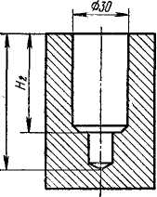
Рис. 1
- На рис. 2 показана схема ступенчатой передачи настольного сверлильного станка. Ведущий шкив 1 вращается со скоростью 2800 оборотов в минуту. С какими скоростями может вращаться шпиндель станка?
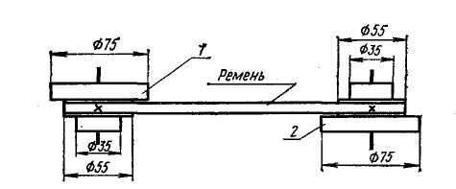

Рис. 2
- При обработке стальной детали на токарном станке отделяемая стружка приобретает синий цвет. О чем это свидетельствует? Как такой режим обработки отразится на качестве детали?
5.Почему в системе водяного охлаждения двигателей внутреннего сгорания через некоторое время появляется накипь? Как ее устранить?
6..Из какого материала можно изготовить шестерни, которые работали бы бесшумно?
7.Предложите наилучший способ получения в молоточке окна для ручки.
8.Обычно ширина долота должна быть равной ширине гнезда. Но это не всегда возможно. Укажите последовательность приемов долбления в том случае, когда ширина долота меньше, чем ширина гнезда.
9.Подберите породу древесины, из которой целесообразно изготавливать ручки для молотков и напильников. Объясните свой выбор.
10. Какой из представленных рисунков болта (рис. 3) является техническим рисунком? Ответ обоснуйте.

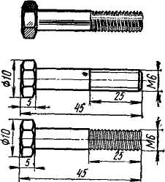
Рис.3
11. Изобразите «вид сверху» головки винтов, показанных на рис. 4. (Диаметр головок и глубина прорезей одинаковые.) В какой из прорезей будет лучше удерживаться отвертка при завинчивании и отвинчивании?
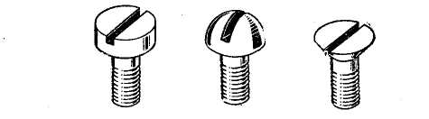
Рис.4.
12. На рис. 5 изображена ременная передача. Нарисуйте ремённую передачу и укажите, какой шкив является ведущим..
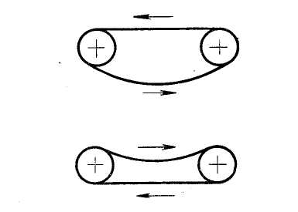
Рис.5
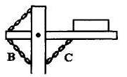
13. Для поддержки груза достаточно... Ответ обоснуйте
- Цепи А. 2. Цепи В. 3. Цепи С.
А

14.Быстрее вращается шестерня... Ответ обоснуйте
1.А 2.В. 3.С 